Concept 1ste Wijziging Aanwijzingsbesluit restafval- en gfe-containers bij hoogbouw in gemeente Waalre 2025

Besluit van het college van burgemeester en wethouders van de gemeente Waalre tot wijziging van het Aanwijzingsbesluit restafval- en gfe-containers bij hoogbouw in gemeente Waalre 2025

Het college van burgemeester en wethouders van de gemeente Waalre,

overwegende dat:
Op 24 juni 2025 het Aanwijzingsbesluit restafval- en gfe-containers bij hoogbouw in gemeente Waalre 2025 is vastgesteld;
daarin onder meer locaties zijn aangewezen voor ondergrondse restafval- en gfe-containers;
ter plaatse van Kleinveld (Ekenrooi) een aangewezen containerlocatie nader is beoordeeld;
uit nadere technische toetsing is gebleken dat een andere situering binnen dezelfde omgeving ruimtelijk beter inpasbaar is;
de wijziging ziet op een verschuiving van de containerlocatie en geen wijziging van het inzamelconcept of het aantal containers betreft;
het daarom wenselijk is het aanwijzingsbesluit op dit punt te wijzigen;

gelet op:
artikel 10.26 van de Wet milieubeheer; artikel 7, eerste lid, van de Afvalstoffenverordening Waalre 2024; de beleidsregels Plaatsingsrichtlijnen afvalcontainers; de artikelen 4:81, eerste lid, 4:83 en 1:3, vierde lid, van de Algemene wet bestuursrecht;

de 1e wijziging vast te stellen van het:

Aanwijzingsbesluit restafval- en gfe-containers bij hoogbouw in gemeente Waalre 2025

Artikel 1 Wijziging locaties Kleinveld (Ekenrooi)
Het Aanwijzingsbesluit restafval- en gfe-containers bij hoogbouw in gemeente Waalre 2025 wordt als volgt gewijzigd:
- In artikel 1 (Aanwijzen locaties restafvalcontainers) wordt de locatie van restafvalcontainer Nr 14 (locatie Kleinveld) gewijzigd. Dit betekent dat kaart 5 als volgt wordt gewijzigd:

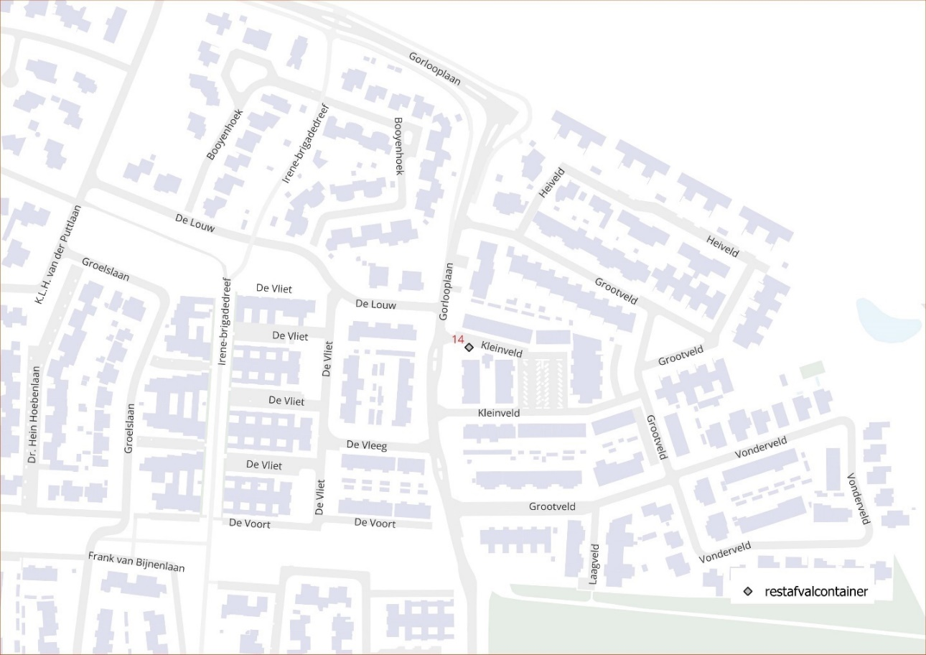
Wordt gewijzigd in:
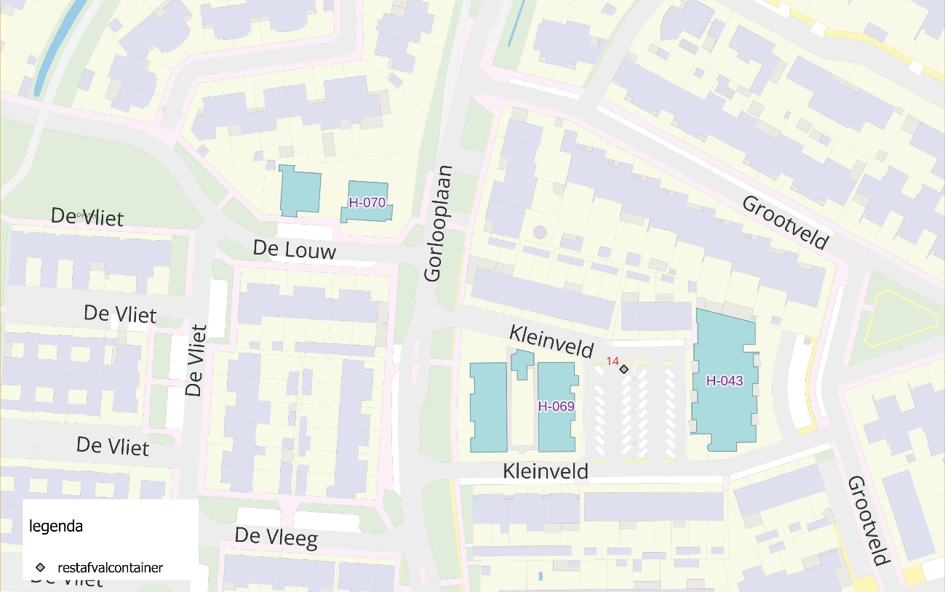

- In artikel 2 (Aanwijzen locaties gfe-afvalcontainers) wordt de locatie van de Gfe-afvalcontainer nr. 64 (locatie Kleinveld) gewijzigd. Dit betekent dat kaart 11 als volgt wordt gewijzigd.

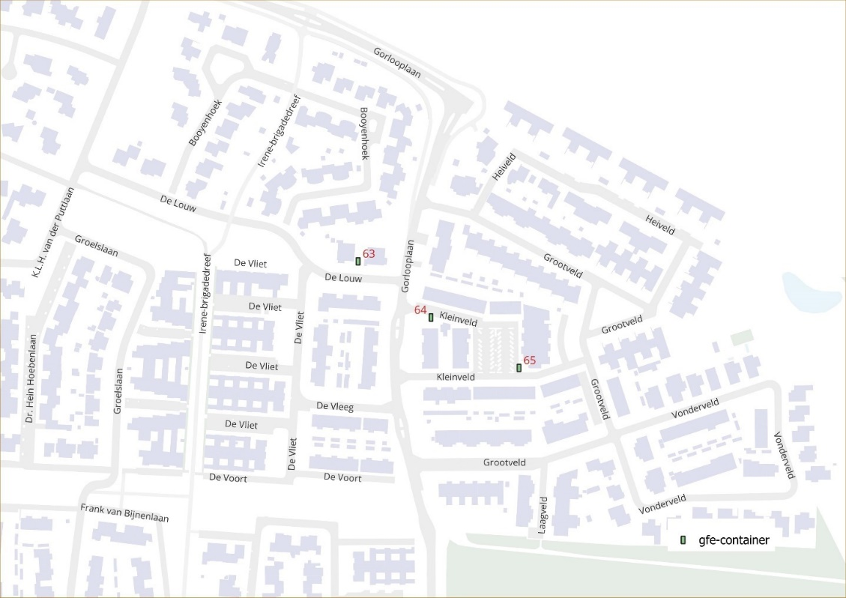
Wordt gewijzigd in:
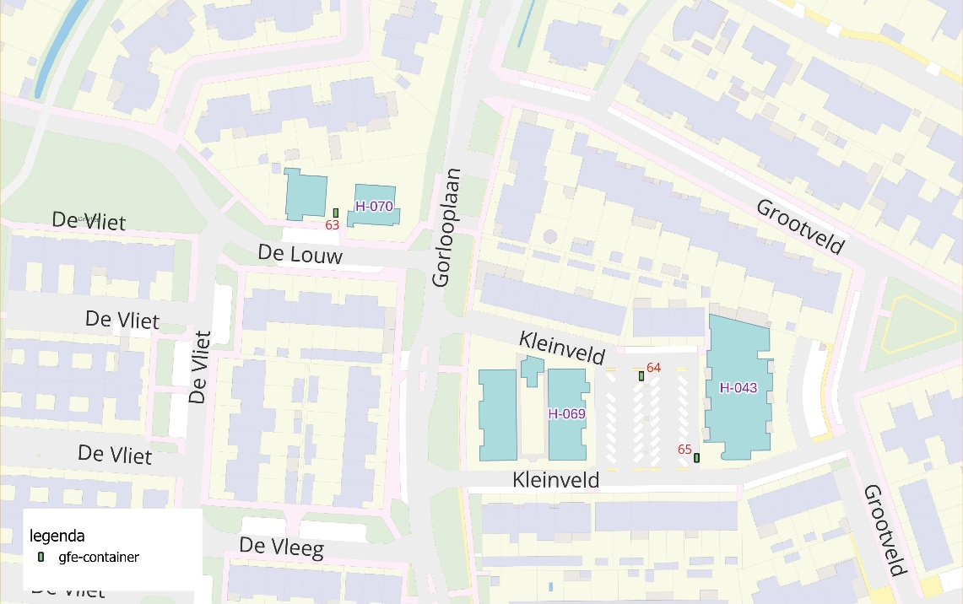

Artikel 2 Inwerkingtreding
- Deze wijziging treedt in werking op de dag na bekendmaking.
- Deze wijziging wordt aangehaald als: 1e wijziging Aanwijzingsbesluit restafval- en gfe-containers bij hoogbouw in gemeente Waalre 2025

Aldus vastgesteld door het college van burgemeester en wethouders van de gemeente Waalre in de vergadering van 03-03-2026.
Het college van burgemeester en wethouders van de gemeente Waalre,
Gemeentesecretaris, Burgemeester,

